语文科组四年级辅差资料
周 次 | 第二周 | 日期 | 9.11 | 地点 | 教室
学生姓名 | 405龙梓涵 曾俊豪 406全婷婷 黄钺
辅导内容 | 辅差+专题（类型） 基础字词
辅导  资料 | 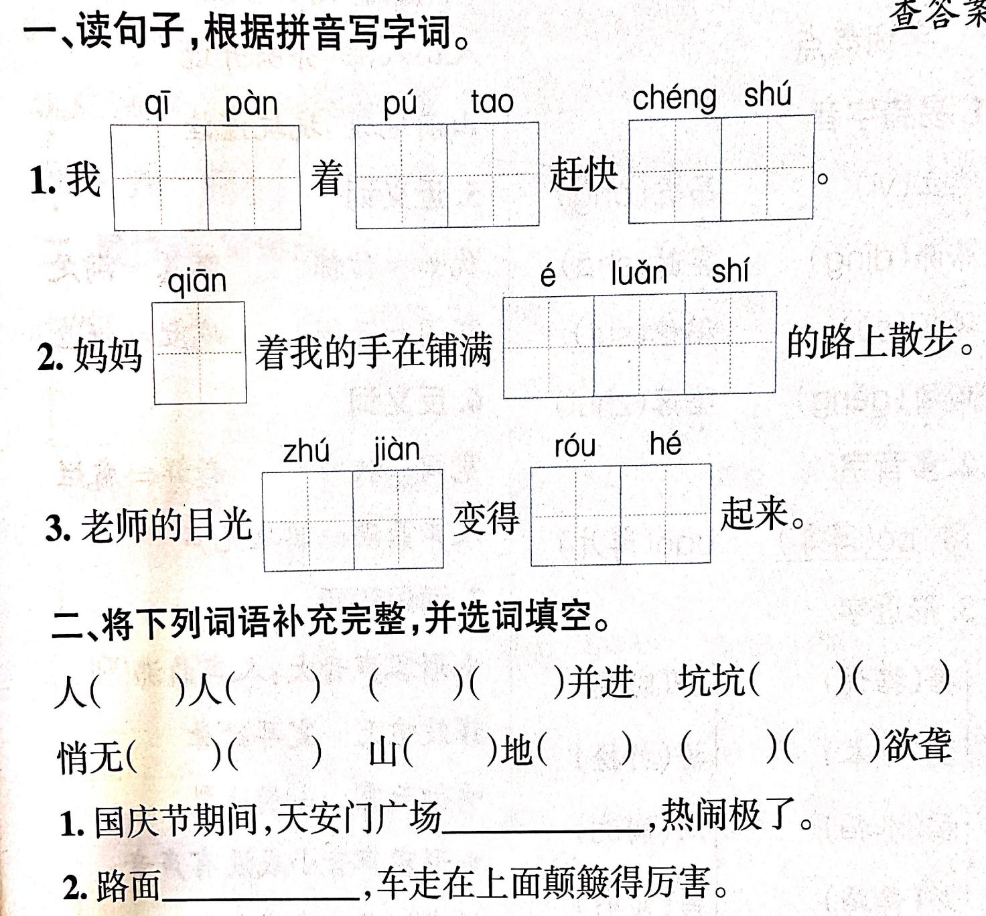
辅导  效果 | 曾俊豪错的较多，并且进行了三次订正，其他三位同学正确率较高。

周 次 | 第 三 周 | 日期 | 9.18 | 地点 | 教室
学生姓名 | 405阳楚科 陈佳怡 406全婷婷 黄钺
辅导内容 | 辅差+专题（类型） 字词检测
辅导  资料 | 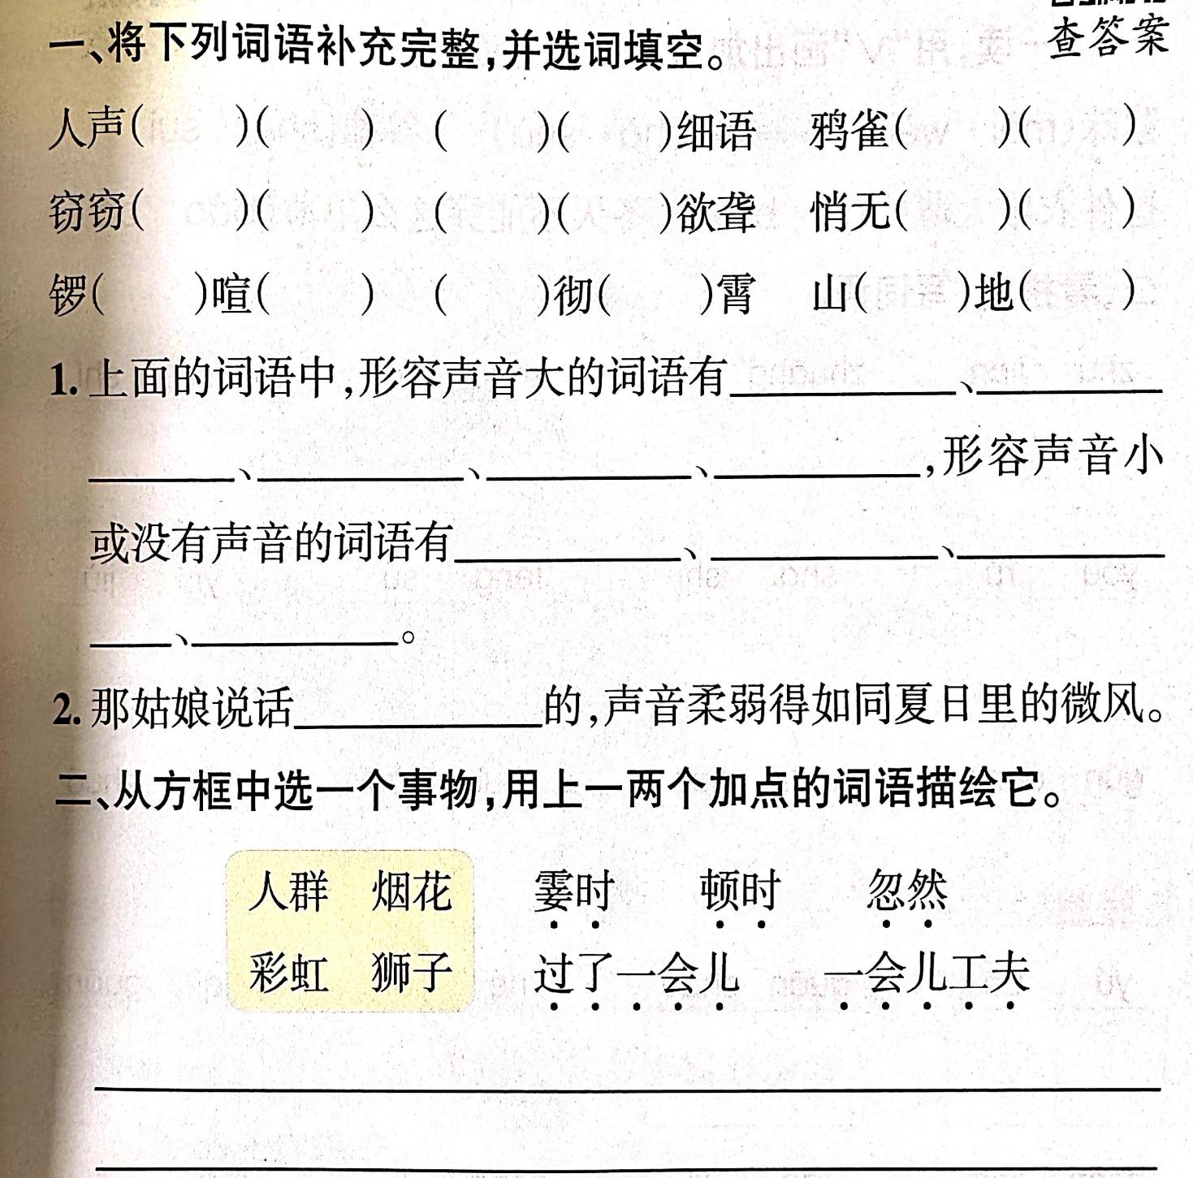
辅导  效果 | 锣鼓喧天 人声鼎沸是错误率最高的词语，四个有三个都出现了错误，其他词语掌握良好。

周 次 | 第 四 周 | 日期 | 9.22 | 地点 | 教室
学生姓名 | 405庾俊朗 朱晨玮 406熊钰彤 沈艺涵
辅导内容 | 辅差+专题（类型）字词检测
辅导  资料 | 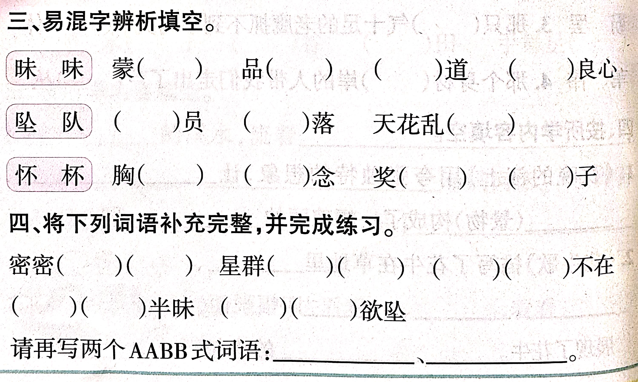
辅导  效果 | 整体情况不错，朱晨玮同学错了三个词，其他三位同学掌握较好。

周 次 | 第 周 | 日期 |  | 地点
学生姓名
辅导内容 | 辅差+专题（类型）
辅导
资料
辅导
效果

